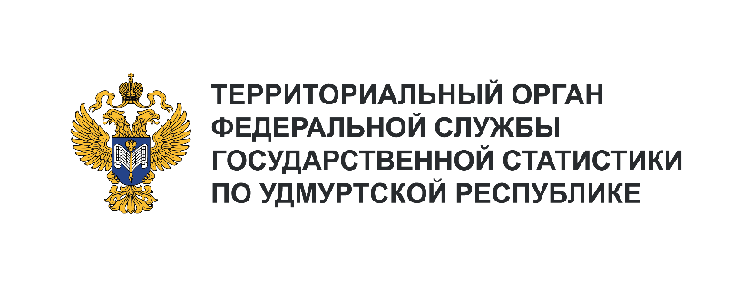**Пресс-служба Удмуртстата**

Телефон: +7 (3412) 69-50-35

e-mail: [18.01.2@](mailto:18.01.2@)rosstat.gov.ru

Информационное сообщение для СМИ

**8 ноября 2024, Ижевск**

**ЗАРАБОТНАЯ ПЛАТА В УДМУРТСКОЙ РЕСПУБЛИКЕ**

За 8 месяцев 2024 года среднемесячная начисленная заработная плата работников организаций Удмуртской Республики по отношению к соответствующему периоду прошлого года выросла на 23,5% и составила 61808 рублей. С учетом изменения потребительских цен реальная заработная плата составила 113,9%.

Сохраняется значительная дифференциация в оплате труда работников в организациях различных видов деятельности. В январе – августе уровень оплаты труда работников, занимающихся сельским, лесным хозяйством, охотой, рыболовством и рыбоводством, составил 44436 рублей. Надо отметить, что это в 1,4 раза ниже среднего уровня оплаты труда в целом по республике. Традиционно высокая заработная плата наблюдалась в организациях по добыче полезных ископаемых (103197 рублей) и финансовой и страховой деятельности (86480 рублей).

В крупных и средних организациях по муниципальным округам Удмуртии самая высокая заработная плата зафиксирована в Воткинском районе (70129 рублей), самая низкая – в Юкаменском (40263 рубля).

Удмуртская Республика по уровню оплаты труда в январе – августе 2024 года среди 14 субъектов Приволжского федерального округа находилась на 6 месте после Республики Татарстан, Пермского края, Самарской области, Республики Башкортостан и Нижегородской области.

Самая высокая заработная плата сложилась в Татарстане (70764 рубля), наименьшая – в Мордовии (54458 рублей).